Краткосрочный план урока по естествознанию
Тема: Дене мүшелері. Части тела.
Урок:  Казахский язык / Естествознание | Школа: КГУ СОШ № 39 инновационного типа с гимназическими классами
Дата: 28.04.22г. | Учителя: Кашенова Ж.М.  Ермганбетова Р.Г.
Класс: 1 «М» | Количество присутствующих: 19 | Количество отсутствующих: 6
Цели обучения, которые достигаются на данном уроке (ссылка на учебную программу) | 1.2.3.1. Называть основные части тела человека и их функции.
Предполагаемый результат: | Все учащиеся смогут:  - назвать основные части тела человека; показать расположение частей тела на схеме.
 | Большинство учащихся смогут исследовать функции частей тела человека, соотносить названия и части тела, показать расположение на себе.
Некоторые учащиеся смогут:
• обосновывать свой ответ, используя различные источники информации.
Языковая цель: | Используя ключевые слова и фразы, называют части тела и характеризуют их.  Ключевые слова и фразы:  Русс. яз Каз. яз  Уши Құлақ  Тело Дене  Рука Қол  Рот Ауыз  Глаза Көз  Голова Бас  Нога Аяқ  Используя ключевые слова и фразы называют части тела характеризуют их функции.  Стиль языка, подходящая для диалога /письма в классе : разговорный (беседа )  Вопросы для обсуждения:  -Из каких частей состоит тело человека?  -Из каких частей состоят нижние конечности?  -Из каких частей состоят верхние конечности?  Как вы думаете, для чего нам нужно знать части своего тела?
Привитие  ценностей | Ценности, основанные на национальной идее «Мәңгілік ел»: казахстанский патриотизм и гражданская ответственность; уважение; сотрудничество; труд и творчество; открытость; образование в течение всей жизни, здоровый образ жизни.
Межпредметные связи | Физкультура –выполнение упражнений;  Математика – счет количества частей;  Художественный труд- нарисовать, вырезать, наклеить, вспомнить понятие «силуэт»
Использования ИКТ | Просмотр видеоролика и слайды на урок
Планируемые сроки | Планируемые действия (замените записи ниже запланированными действиями) |  | Ресурсы
Начало урока | - Сәлеметсіздер ме, балалар! Здравствуйте ребята!  - Ребята, сегодня у нас необычный урок, у нас присутствует много гостей. Поприветствуйте их.  - Отырыңдар.  Ермаганбетова Р.Г.  -Психологический настрой  С добрым утром, начат день  Первым делом гоним лень  На уроке не молчать,  Всем работать, отвечать.  Весь урок идет оценивание групп  Актуализация знаний  Выход на тему  У каждой группы картинки: ( части тела)  Дети называют, что изображено на картинке: уши, голова, руки, ноги, глаза, рот, туловище и т.д. .  -Что нарисовано на этих картинках?  -Как можно назвать, одним словом? (части тела)  - Как вы думаете, какая у нас сегодня тема урока? (Части тела)  - Что вы хотите узнать про части тела, какие цели на урок поставили? ( Ответы детей)  Кашенова Ж.М.  - Дети, а как перевести на казахский язык : части тела? ( ответы детей)  - Как переводится слово части и тело? (мүшелері , дене) если дети не отвечают помогает учитель.  ИКТ  Картинки частей тела и название на казахском языке, повторяют за учителем.  Каз. яз  Құлақ  Дене  Қол  Ауыз  Көз  Бас  Аяқ  Читают и повторяют слова за учителем. У каждого ученика карточка со словами.  ФО: устная обратная связь учителя  Игра « Покажи на себе части тела» |  | Конверты с частями тела  Слайд 1  Слайды с ИКТ  Слайд 2
Середина урока | Ермаганбетова Р.Г.  Функции частей тела ( работа в группе)  Учащиеся должны определить функцию каждой части тела. Для этого класс делится на четыре группы и каждая группа получает рисунок со своей частью тела и набор карточек (с действиями ( слова) разных частей тела).  Задание: выбрать и приклеить те карточки, где указано действие вашей части тела. Одному из членов группы предложите продемонстрировать все возможности данной части тела: выполнить махи, согнуть и разогнуть ногу, вращать головой и т.п.  ФО: устная обратная связь учителя  На основе наблюдений сделать вывод.  - Молодцы, все хорошо знают для чего нужна та или иная часть тела.  Физминутка  Кашенова Ж.М.  Индивидуальная работа учащихся. Написать на казахском языке части тела.  Сын тұрғысынан ойлау стратегиясы "Иә - жоқ"әдісі  Мен мәлімдемелерді айтамын, сіз түс желдеткішін көрсетесіз: дұрыс мәлімдеме жасыл, қате қызыл Я буду говорить утверждения, а вы показываете цветовым веером: верное утверждение – зеленым, неверное –красным.  -Мойын бас пен денені байланыстырады- шея соединяет голову и туловище.  - Адамның 4 аяғы бар- У человека 4 ноги  - Қолында 5 саусақ - на руке 5 пальцев,  - Адамның 2 аяғы бар- У человека 2 ноги  - Адамның 2 қолы бар- У человека 2 руки  - Адамның 2 басы бар- У человека 2 головы  - Адамның құлағы жоқ- У человека нет ушей  - Аяқта 5 саусақ- на ноге 5 пальцев  - Барлық адамдарда дене мүшелерінің саны бірдей ( жоқ балалар, адамның дене мүшелері жетіспейтін жағдайлар да болады)- у всех людей одинаковое количество частей тела (нет ребята, бывают такие случаи, когда у человека не хватает каких-либо частей тела)  Ермаганбетова Р.Г.  Значимость и чистота каждой части тела  Активное упражнение.  Дети выполняют движения которые называет учитель. Скрепите руки за спиной: поздоровайтесь, напишите слово.  Вопросы: смог ли ты это сделать? Почему не получилось?  И просим сесть и встать на одной ноге. Спрашиваем: удобно ли тебе было? Испытывал ли ты при выполнении этого упражнения какие-либо трудности?  Закройте глаза: Посмотреть друг на друга. Спрашиваем: трудно ли тебе было? Почему?  Рубрика «Подумай».  - Подумай, какая часть тела человека самая важная?  Все очень нужны, каждая выполняет свою функцию.  Рубрика «Подумай»  Вот послушай отрывок из стихотворения К.И. Чуковского «Мойдодыр».  «Ах ты, гадкий, ах ты, грязный,  Неумытый поросенок!  Ты чернее трубочиста, полюбуйся на себя.  У тебя на шее вакса,  У тебя под носом клякса,  У тебя такие руки, что сбежали даже брюки,  Даже брюки, даже брюки  Убежали от тебя».  - Ребята, как вы думаете, о ком эти стихи? /о неряхе, грязнуле/  - Что надо делать, чтобы быть чистым? /умываться, мыть руки, тело, чистить зубы, причёсываться, чистить и гладить одежду, чистить обувь…/  Все части тела нужно содержать в чистоте  Итоги групп |  | Работа со словами соответствующие части тела  ФО:  видеоролик  Ф.О.  Ф.О.
Конец урока.  Рефлексия | Кашенова Ж.М  Подведение итогов, подсчёт фишек у команд  Рефлексия «Алақанда»  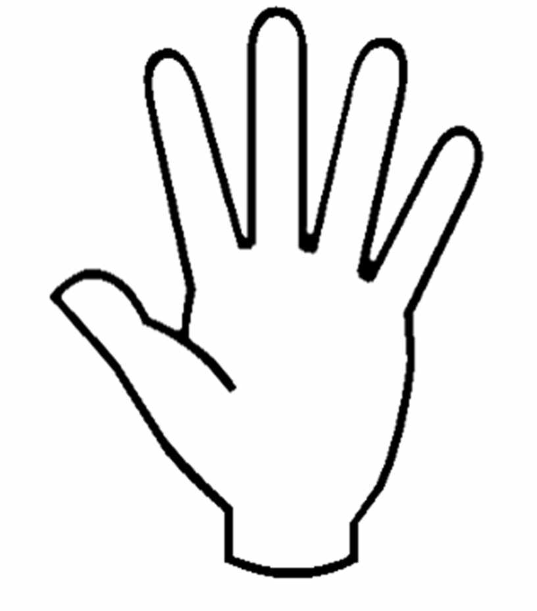  Жаңа нәрселерді үйрендім  Жақсы жұмыс істедім  Оңай болды  Қиын болды  Сабақ қызық болды |  | Слайд 4
Дополнительная информация
Дифференциация | Оценивание |  | Межпредметные связи
Дифференциация по источнику информации и по уровню подготовленности детей |  |  | Математика  Казахский язык  Английский язык  Самопознание

